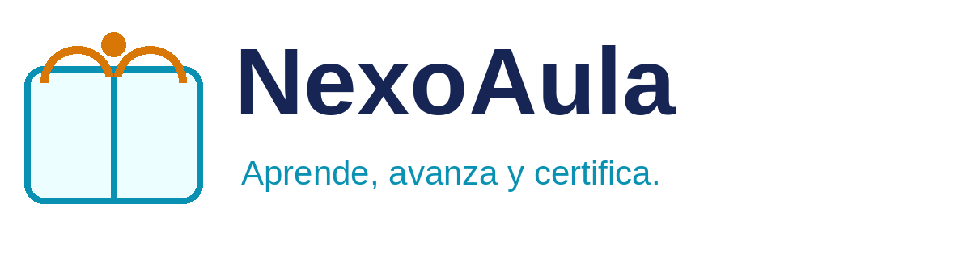

Preguntas Frecuentes sobre Cursos y Certificados
  - Respuestas rápidas sobre matrícula, acceso, progreso, evaluaciones, certificados y soporte.

Versión | 1.0
Vigencia | 1 de agosto de 2026
Responsable | Experiencia del Estudiante
Estado | Documento base para proyecto académico

Uso previsto: base de conocimiento del agente educativo con RAG. Revisar y adaptar antes de uso comercial.

Preguntas frecuentes

1. ¿Qué necesito para estudiar?
Una conexión estable, navegador actualizado y un dispositivo con pantalla mínima recomendada de 10 pulgadas. Algunos cursos pueden requerir software adicional indicado en su ficha.

2. ¿Cuándo se activa mi acceso?
El acceso se activa cuando el pago es confirmado o cuando la beca es aprobada. Normalmente ocurre de inmediato; algunos medios de pago pueden tardar hasta 48 horas.

3. ¿Cuánto dura el acceso?
Salvo que la ficha indique otra condición, los cursos autogestionados permanecen disponibles durante 12 meses desde la matrícula.

4. ¿Puedo estudiar desde el celular?
Sí. La plataforma es adaptable, aunque para proyectos, evaluaciones extensas o programación se recomienda una computadora.

5. ¿Las clases son en vivo o grabadas?
Depende del curso. La ficha identifica si es autogestionado, en vivo o híbrido. Las grabaciones de sesiones en vivo se publican solo cuando el programa lo contempla.

6. ¿Puedo descargar las clases?
Los videos no se descargan salvo autorización expresa. Los recursos marcados como descargables pueden guardarse para uso personal.

7. ¿Cómo se mide el progreso?
La plataforma registra la finalización de lecciones y actividades obligatorias. El progreso puede tardar unos minutos en actualizarse.

8. ¿Cuál es la nota mínima?
La regla general es 70 sobre 100, salvo que la ficha del curso indique un criterio diferente.

9. ¿Cuántos intentos tengo?
Cuando existe recuperación, se permiten hasta dos intentos adicionales dentro del periodo de acceso y se conserva la mejor calificación.

10. ¿Puedo usar inteligencia artificial en mis tareas?
Sí, cuando el curso no lo prohíba. Debes revisar el resultado, declarar su uso cuando se solicite y no usarla para sustituir el razonamiento individual evaluado.

11. ¿Qué necesito para obtener el certificado?
Completar al menos el 80 % del contenido obligatorio, obtener una nota final mínima de 70/100 y no tener sanciones pendientes.

12. ¿El certificado tiene validez?
Es un certificado digital de finalización emitido por NexoAula. Su reconocimiento externo depende de la institución o empleador que lo evalúe; no equivale automáticamente a un grado académico oficial.

13. ¿Cómo verifico un certificado?
Cada certificado incluye un código o enlace de verificación. Ingrésalo en la sección Verificar certificado de la plataforma.

14. ¿Puedo corregir mi nombre en el certificado?
Sí. Solicita la corrección dentro de los 30 días calendario posteriores a la emisión y adjunta un documento que acredite el nombre correcto.

15. ¿Puedo pedir un reembolso?
Para cursos autogestionados, dentro de 7 días calendario desde la compra, con progreso menor al 20 % y sin certificado emitido. Las cohortes en vivo tienen reglas específicas.

16. ¿Qué ocurre si el curso es cancelado?
Puedes elegir una alternativa equivalente o solicitar el reembolso íntegro del importe neto pagado.

17. ¿Puedo cambiarme de curso?
El cambio puede aprobarse una vez, dentro de los 7 días posteriores a la compra y con progreso menor al 20 %, siempre que el nuevo curso tenga precio igual o mayor.

18. ¿Qué hago si olvidé mi contraseña?
Usa la opción Olvidé mi contraseña en la pantalla de acceso. Revisa también la carpeta de correo no deseado.

19. ¿Puedo compartir mi cuenta?
No. La cuenta es personal e intransferible. Los accesos simultáneos inusuales pueden generar una verificación o suspensión preventiva.

20. ¿Cómo contacto a soporte?
Escribe a soporte@nexoaula.example indicando tu correo de registro, curso, descripción del problema y una captura de pantalla si aplica.

21. ¿Hay becas?
Sí. NexoAula ofrece becas por necesidad económica, mérito, alianzas e inclusión. La cobertura puede ser de 25 %, 50 %, 75 % o 100 %.

22. ¿Cómo funciona el programa de afiliados?
Los afiliados aprobados reciben un enlace único y una comisión estándar del 15 % sobre ventas netas válidas atribuidas dentro de una ventana de 30 días.

Control del documento
Campo | Detalle
Versión | 1.0
Fecha de vigencia | 1 de agosto de 2026
Responsable | Experiencia del Estudiante
Soporte | soporte@nexoaula.example
Revisión recomendada | Anual o ante cambios sustanciales

Aviso: documento elaborado para un proyecto académico. Antes de su uso comercial debe ser revisado por asesoría legal y adaptado a la jurisdicción aplicable.

